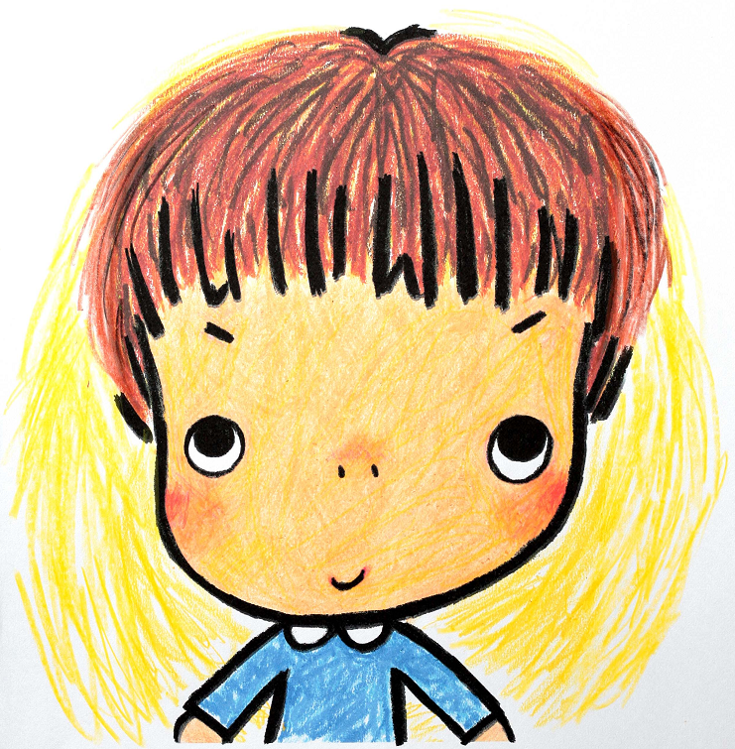
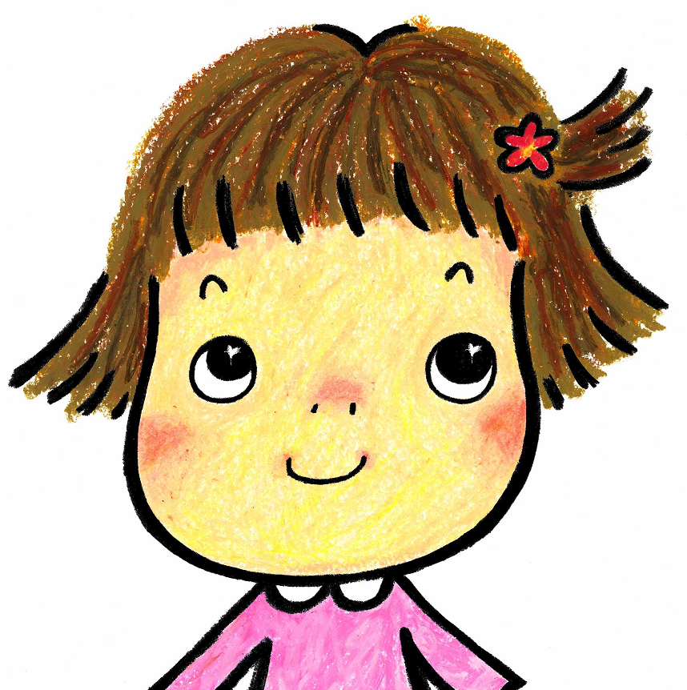

子育てひろば たっくん
駐車場（来客用）利用
※見える位置に置いてください。
聖隷クリストファー大学 社会福祉学部

子育てひろば たっくん
駐車場（来客用）利用
※見える位置に置いてください。
聖隷クリストファー大学 社会福祉学部

